Escuela sabática de menores: ¿Quién es el responsable?
Esta lección está basada en Éxodo 15:22-27; 16. Patriarcas y profetas, capítulo 26 pp. 263-270.
- ¿Quién es el responsable de que el agua no se pueda beber?
  - Después de andar tres días por el desierto sin hallar agua, llegaron a Mara, donde las aguas eran amargas.
  - El pueblo murmuró contra Moisés, echándole la culpa de no tener agua potable.
  - Moisés acudió a Dios con el problema y éste le indicó que arrojase un árbol sobre el agua para que se volviese potable.
  - Al milagro, Dios le añadió esta promesa condicional: “Si ponéis toda vuestra atención en lo que yo, el Señor vuestro Dios, os digo, y si hacéis lo que a mí me agrada, obedeciendo mis mandamientos y cumpliendo mis leyes, no os enviaré ninguna de las plagas que envié sobre los egipcios, pues yo soy el Señor, el que os sana” (Éxodo 15:26).
  - Busca en la Biblia otras promesas condicionales de ayuda y protección.
- ¿Quién es el responsable de no poder comer las ollas de carne que comíamos en Egipto?
  - El pueblo recordó las ollas de carne que comían en Egipto y comenzó a quejarse contra Moisés y Aarón.
  - Dios los oyó y les prometió que comerían carne hasta hartarse.
  - Aunque no era el propósito de Dios que se alimentaran de carne en el desierto, a la tarde les envió codornices que llenaron todo el campamento para que satisfaciesen su deseo de comer carne.
  - Piensa que Dios te ama, por esto escucha tus oraciones y las contesta.
- ¿Quién es el responsable de que no tengamos alimento?
  - Como se quejaban también de que no tenían qué comer, Dios decidió resolver el problema definitivamente. Durante todo el tiempo que estuviesen en el desierto, no les faltaría el alimento.
  - Dios les proveyó un alimento altamente nutritivo, el maná. Éste aparecía esparcido por las mañanas y se derretía al calentar el sol. El maná era blanco, como semilla de cilantro, y dulce como hojuelas con miel.
  - Con el maná, Dios quería:
    - Probarles para ver si obedecerían o no. Cada día debían recoger unos dos kilos por persona y no debían guardar nada para el día siguiente. Los que desobedecieron y guardaron maná para el día siguiente, lo encontraron agusanado.
    - Enseñarles que debían guardar el sábado. El viernes Dios les mandó que recogiesen doble porción, porque el sábado no habría maná. El sábado no estaba agusanado. Algunos también desobedecieron y salieron a recoger maná el sábado, pero no había maná para recoger.
    - Que recodasen siempre “… que no sólo de pan vivirá el hombre, más de todo lo que sale de la boca de Jehová vivirá el hombre” (Dt. 8:3).
  - Agradece a Dios porque Él suple tus necesidades.
- ¿A quién hacían realmente responsable los israelitas cuando se quejaban y murmuraban?
  - Moisés les dijo que cada vez que los israelitas se quejaban contra él, en realidad estaban murmurando contra Dios (Éxodo 16:7).
  - No te quejes por las dificultades que te vengan, ni tengas la costumbre de echar la culpa a otro. Recuerda esta lección y piensa si, en realidad, no estarás murmurando contra Dios.
Recuerda:
  - Confía en Dios, aunque tengas dificultades. Escucha las sencillas instrucciones dadas por Dios alabándolo y adorándolo al obedecerlo.
  - Cuando necesites ayuda, pídesela a Dios, pues Él está dispuesto a hacer grandes cosas por ti.
  - Piensa que las variadas experiencias que te ocurren son una escuela destinada a prepararte para tu prometido hogar en la Tierra Nueva.
  - Pídele a Dios más fe, un corazón humilde y un espíritu dispuesto a aprender y obedecer.
Resumen: Adoramos a Dios cuando obedecemos sus bondadosas instrucciones para nuestra vida.

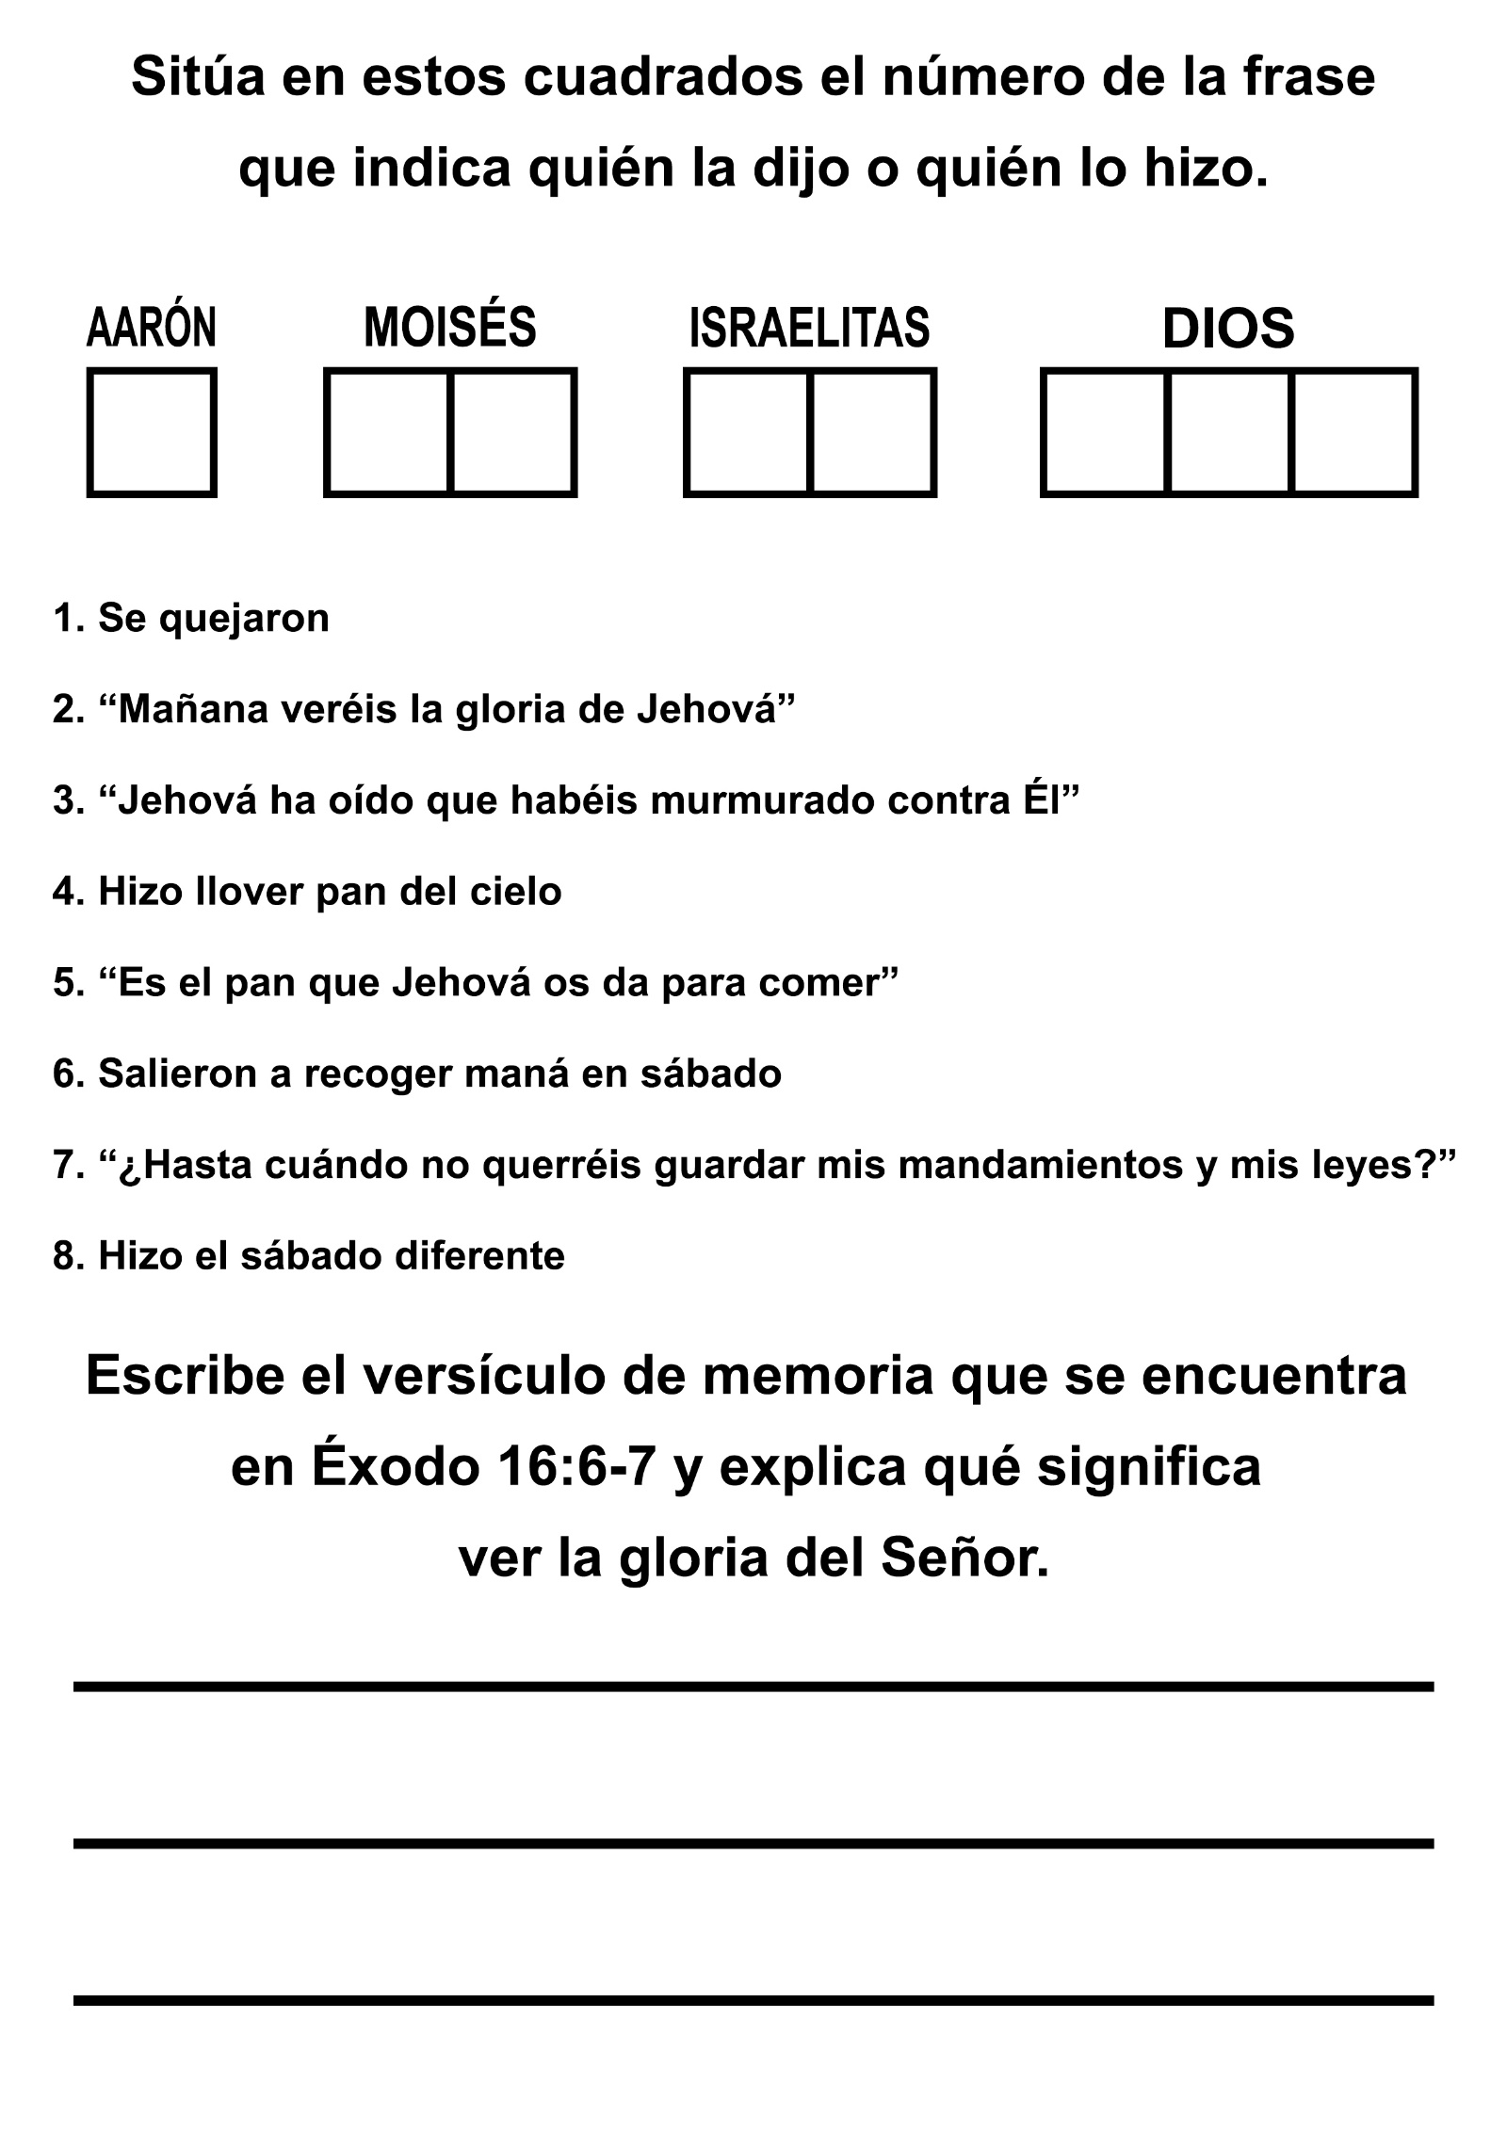

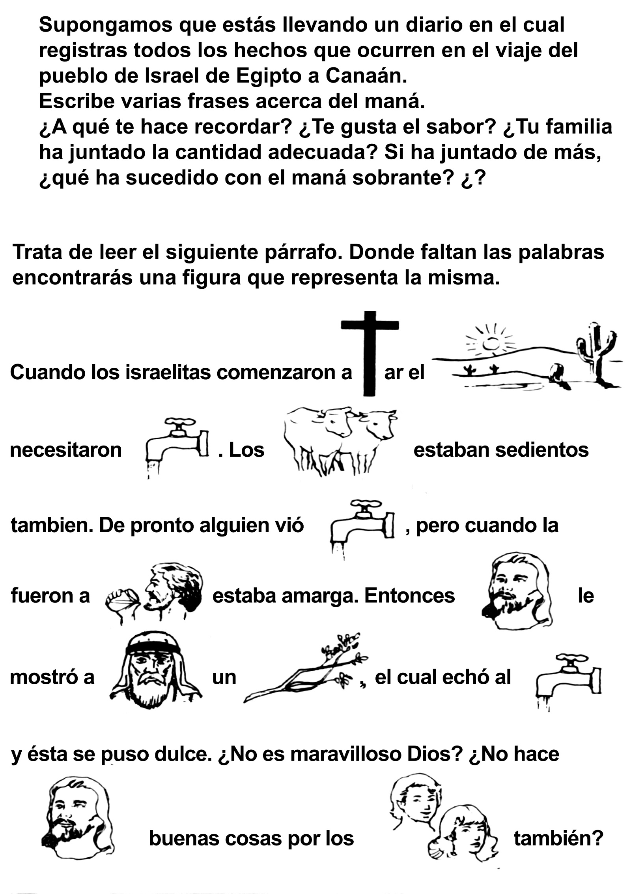

LA DESOBEDIENCIA DE JACINTO
Jacinto era muy amante de las máquinas. Tenía apenas doce años, pero ya sabía manejar un automóvil.
Sabía de locomotoras más que todos sus amigos, pues siempre que encontraba algo escrito sobre trenes y locomotoras lo leía afanosamente y con interés. También sabía de tractores, pues había pasado largas horas observándolos mientras trabajaban en una calle cercana a su casa.
Podremos comprender entonces su alegría cuando, al llegar una mañana a la escuela, encontró un tremendo tractor oruga en el patio, practicando una excavación, para los cimientos del nuevo edificio.
Inmediatamente comenzó Jacinto a dar explicaciones a sus amigos sobre las diferentes maniobras y posibilidades del tractor. Algunos maestros se acercaron y escucharon con interés las explicaciones de Jacinto, pero muy pronto sonó la campana y todos tuvieron que entrar a las clases. Sin embargo, ya en el primer recreo tenía Jacinto un público atento que escuchaba sus palabras.
Cuando salieron al segundo recreo, Jacinto tenía decidido que durante la hora del almuerzo se treparía al tractor y daría más explicaciones a sus admiradores. Durante el tercero y último recreo, Jacinto anunció que se sentaría detrás de los controles del tractor. Los demás niños lo admiraron aún más, pero un maestro lo oyó y le prohibió que hiciera cosa semejante, y también avisó al director de los planes de Jacinto. El director llamó a nuestro amigo y lo amonestó diciéndole que no se acercase al tractor.
Mientras los niños salían para el almuerzo, los maestros y el director anunciaron que no deberían ir cerca del tractor. Jacinto se disgustó y decidió ir de todos modos. Al fin y al cabo ¡él conocía esos tractores!
Cuando hubieron terminado sus meriendas, Jacinto encontró dos muchachos que estaban dispuestos a acompañarlo hasta el tractor, de manera que, aprovechando el descanso de los obreros los tres aventureros se encaminaron a la inmensa máquina.
Una vez a su lado, Jacinto mostró a los otros cómo se subía, y los tres se encaramaron sobre el tractor.
Nuestro héroe les mostró el botón de arranque y las diferentes palancas para maniobrar el tractor.
Mientras Jacinto buscaba el contacto para detener el motor, uno de los niños apretó el botón de arranque y, con un rugido, el poderoso motor Diesel se puso en marcha. Los amigos de Jacinto se asustaron y saltaron a tierra, mientras él buscaba afanoso la forma de parar el motor.
Quiso la mala suerte que, al saltar, uno de los niños pisara la palanca de embrague y el tractor se puso en marcha. Los dos niños gritaron aterrados a Jacinto que saltara y se pusiera a salvo, pero nuestro héroe buscaba la forma de parar el tractor.
Probó a mover la palanca de embrague, pero una vez en marcha la máquina, se necesitaba la fuerza de un hombre para sacarla de velocidad. Jacinto buscó el acelerador, pero no encontró nada, pues no sabía que ese tractor marchaba con regulador automático. Mientras tanto el tractor seguía marchando derecho hacia el viejo edificio de la escuela. Si nadie lo detenía, se llevaría por delante la escuela y la derribaría.
Además, arrollaría un cerco de madera, apenas unos veinte metros distantes, detrás del cual comían sus meriendas los niñitos del jardín de infantes. Ni las maestras ni los niñitos prestaban atención al ruido del tractor, pues había estado trabajando todo el día, y ya se habían acostumbrado a él, de manera que, si Jacinto no lo detenía, arrollaría el cerco y mataría a varios niños. ¿Qué hacer?
Jacinto se estaba asustando, y no sabía qué palancas mover. Además, eran muy duras y él no tenía fuerza.
Sin embargo, pronto descubrió que una de las palancas que hacen dar vuelta a los tractores oruga era más fácil de mover que otras, y la acometió a puntapiés hasta que se movió un poco, y el tractor se desvió de su ruta hacia los indefensos niños. Sin embargo, todavía se encaminaba hacia la escuela, y derribaría una esquina si no lo desviaba aún más.
Armándose de todo el valor disponible, Jacinto volvió a patear la palanca ya mencionada, y poco a poco el
tractor se desvió. Ya para entonces los amigos que habían saltado del tractor habían sembrado la voz de alarma y los maestros y el director, como también todos los niños, estaban observando aterrados a Jacinto que trataba de detener el tractor.
Por fin Jacinto logró maniobrar el tractor contra un árbol grande en el patio, y al chocar contra ese obstáculo, el motor del tractor se detuvo, y Jacinto bajó ileso.
Atraídos por la gritería y el ruido del tractor, los obreros llegaron a la carrera. Después de inspeccionar la máquina, dieron a Jacinto varios consejos oportunos.
Claro está que si no se hubiese arrimado al tractor en primer lugar nada hubiera pasado. Pero, a pesar del peligro se había mantenido sereno y de este modo salvó la escuela y la vida de muchos niños.
Jacinto aprendió bien la lección, y no volvió a desobedecer a sus maestros; pero estaba muy agradecido a Jesús, porque sabía que aun cuando había desobedecido, él le había ayudado a mover las palancas y así había evitado un desastre.
LA DESOBEDIENCIA DE JERÓNIMO
Por David Wood
Había caído la primera nevada del invierno, y Jerónimo necesitaba algo para abrir caminos en la nieve, para sus camiones. Por un rato usó su palita amarilla de plástico. ¡De pronto se le ocurrió una idea! ;Arrastraría el martillo del papá por la nieve. Eso abriría un buen camino.
Cuando la mamá lo llamó para la cena, se olvidó completamente del martillo, y lo dejó en la nieve donde había estado jugando.
Lo primero que recordó al despertarse a la mañana fue el martillo del papá. "Oh -dijo sentándose en la cama-, a papá no le gustará si encuentra el martillo afuera. Si uso sus herramientas siempre quiere que las guarde". Entonces recordó también que el papá le había pedido que no usara el martillo porque podía lastimarse.
Jerónimo saltó de la cama y se vistió apresuradamente. "Buscaré el martillo y lo guardaré antes de que papá se levante y descubra que lo dejé afuera".
El martillo estaba sobre el tronco donde él lo había dejado. Trató de levantarlo. No pudo. Estaba pegado al tronco. Recordó que el papá le había dicho que el martillo no era un juguete.
"Bueno, realmente yo no jugué con él", dijo jerónimo levantando por fin el martillo que estaba cubierto de escarcha, y cuyas aristas brillaban a la luz del sol como diamantes. Jerónimo tocó la cabeza del martillo.
La sintió fría y seca. Los cristales de hielo quedaron intactos aún bajo la presión de sus dedos calientes.
"El martillo está limpio -pensó Jerónimo-. Será divertido sacar la escarcha con la lengua. Debe ser como lamer un cubito de hielo". Jerónimo recordó que cuando lo habían operado de las amígdalas el médico le había permitido chupar pedacitos de hielo.
Miró el martillo y lo levantó hasta la boca. Tan pronto como le hubiera lamido la escarcha lo guardaría y nadie se enteraría de lo ocurrido.
Jerónimo lamió el martillo. El frío pareció quemarle la lengua. Se asustó y trató de retirarla, pero no pudo.
La lengua se le había quedado firmemente pegada al martillo.
¿Y qué ocurrirá si nunca puedo despegarla?" pensó jerónimo y comenzó a llorar, al mismo tiempo que corría hacia la casa, sosteniendo el martillo en alto, a la altura de la boca. "¿Y si el doctor tampoco puede ayudarme?" Trató entonces de llamar al papá, pero sólo logró hacer un sonido muy raro.
Cuando Jerónimo entró en la cocina, el papá, que estaba allí, se dio cuenta en seguida de lo que le había ocurrido a su hijo. Sin perder tiempo se acercó a la llave y sacó un vaso de agua tibia, y luego la derramó poco a poco sobre la lengua de Jerónimo y sobre el martillo. Antes de mucho el martillo se despegó, pero se llevó consigo parte de la piel de la lengua de Jerónimo. Entre sollozos, Jerónimo le contó al papá toda la historia.
-Yo no lo saqué para martillar, porque sabía que podía lastimarme.
-Jerónimo, a veces las cosas pueden resultar peligrosas en una forma diferente de lo que pensamos -le dijo bondadosamente el papá-. No te castigaré por haber desobedecido porque creo que has aprendido la lección de que, la desobediencia y el descuido pueden lastimar de muchas maneras.
Enjugando las lágrimas che Jerónimo, el papá continuó:
-La desobediencia es pecado. No solamente es una falta de respeto hacia mamá y hacia mí, sino que al obrar así nos dices que no confías en nosotros. Cuando usaste el martillo nos estabas diciendo que no creías en lo que te habíamos dicho. Y si no crees en lo que nosotros te decimos, tampoco crees en Jesús, porque él dice que los padres deben ser obedecidos.
-Oh papá, -comenzó a llorar de nuevo Jerónimo-. Lo siento. Me alegro porque estabas aquí para ayudarme. Quiero que mamá y Jesús también me perdonen. Ese día Jerónimo aprendió una lección importante
CHRISTMAS EVANS
El "Juan Bunyan de Goles" 1766-1838
Sus padres le pusieron el nombre de "Christmas" (Navidad), porque nació el día de Navidad, en 1766.
La gente lo apodó "Predicador Tuerto", porque era ciego de un ojo. Alguien se refirió así a Christmas Evans:
"Era el hombre más alto, el de mayor fuerza física y el más corpulento que jamás vi. Tenía un solo ojo, si hay razón para llamar a eso ojo, porque, con más propiedad se podría decir que era una estrella luminosa, que brillaba como el planeta Venus." También se lo llamó "El Juan Bunyan de Gales", porque era el predicador que, en la historia de ese país, disfrutó más del poder del Espíritu Santo. En todos los lugares donde predicaba, se producía un gran número de conversiones. Su don de predicar era tan extraordinario, que con toda facilidad conseguía que un auditorio de 15 a 20 mil personas, de sentimientos y temperamentos diferentes, lo escuchasen con la más profunda atención. En las iglesias no cabían las multitudes que iban a escucharlo durante el día; de noche siempre predicaba al aire libre a la luz de las estrellas.
Por un tiempo vivió entregado a las diversiones y a la embriaguez. Durante una lucha fue gravemente acuchillado; en otra ocasión lo sacaron del agua como muerto, y aún otra vez, se cayó de un árbol sobre un cuchillo. En las contiendas era siempre el campeón, hasta que, por fin, en un combate sus compañeros lo cegaron de un ojo. Dios, sin embargo, fue misericordioso con él durante ese período, conservándolo con vida, para más tarde utilizarlo en su servicio.
A la edad de 17 años fue salvo; aprendió a leer, y poco después fue llamado a predicar y fue separado para el ministerio. Sus sermones eran secos y sin fruto, hasta que un día cuando viajaba para Maentworg, amarró su caballo y penetró en el bosque donde derramó su alma en oración a Dios. Igual que Jacob en Peniel, no se apartó de ese lugar hasta recibir la bendición divina. Después de aquel día reconoció la gran responsabilidad de su obra; siempre su espíritu se regocijaba con la oración y se sorprendió grandemente por los frutos gloriosos que Dios comenzó a concederle. Antes tenía talentos y cuerpo de gigante, pero luego le fue añadido el espíritu de gigante. Era valiente como un león y humilde como un cordero; no vivía para sí, sino para Cristo. Además de tener, por naturaleza, una mente ágil y una manera conmovedora de hablar, poseía un corazón que rebosaba amor para con Dios y su prójimo.
Verdaderamente era una luz que ardía y brillaba.
Andaba a pie por el sur de Gales, predicando, a veces hasta cinco sermones en el mismo día. A pesar de no andar bien vestido y de sus maneras ordinarias, grandes multitudes afluían para oírlo. Vivificado con el fuego celestial, se elevaba en espíritu como si tuviese alas de ángel, y el auditorio se contagiaba y se conmovía también. Muchas veces los oyentes rompían en llanto y en otras manifestaciones, que no podían evitar. Por eso eran conocidos como los "Saltadores galeses".
Evans creía firmemente que sería mejor evitar los dos extremos: el exceso de ardor y la demasiada frialdad. Pero Dios es un ser soberano, que obra de varias maneras. A unos El atrae por el amor, mientras que a otros El aterra con los truenos del Sinaí para que hallen la paz preciosa en Cristo. Los indecisos a veces son sacudidos por Dios sobre el abismo de la angustia eterna, hasta que clamen pidiendo misericordia y encuentren el gozo inefable. El cáliz de ellos rebosa, hasta que algunos, no comprendiendo, preguntan: "¿Por qué tanto exceso?"
Acerca de la censura que se hacía de los cultos, Evans escribió: "Me admiro de que el genio malo, llamándose 'el ángel del orden', quiera tratar de cambiar todo lo que respecta a la adoración de Dios, volviéndola en un culto tan seco como el monte Gil-boa. Esos hombres de orden desean que el rocío caiga y el sol brille sobre todas sus flores, en todos los lugares, menos en los cultos del Dios Todopoderoso. En los teatros, en los bares y en las reuniones políticas los hombres se conmueven, se entusiasman, y se exaltan como tocados por el fuego, igual que cualquier 'Saltador Gales'. Pero, conforme a sus deseos, ¡no debe existir nada que le dé vida y entusiasmo a los cultos religiosos! ¡Hermanos, meditad en esto! ¿Tenéis razón o estáis equivocados?" Se cuenta que en cierto lugar tres predicadores tenían que hablar, siendo Evans el último. Era un día de mucho calor, los dos primeros sermones fueron muy largos, de modo que todos los oyentes estaban indiferentes y casi exhaustos. No obstante, después, cuando Evans llevaba unos quince minutos predicando sobre la misericordia de Dios, tal cual se ve en la parábola del Hijo Pródigo, centenares de personas que estaban sentadas en la hierba, repentinamente se pusieron de pie. Algunos lloraban y otros oraban llenos de angustia. Fue imposible continuar el sermón, la gente continuó llorando y orando durante el día entero, y toda la noche hasta el amanecer.
En la isla de Anglesea, sin embargo, Evans tuvo que enfrentarse a una doctrina encabezada por un orador elocuente e instruido. En la lucha contra el error de esa secta, Evans comenzó a decaer espiritualmente.
Después de algunos años, ya no poseía el mismo espíritu de oración ni sentía el gozo de la vida cristiana. El mismo cuenta cómo buscó y recibió de nuevo la unción del poder divino que hizo que su alma se encendiera aún más que antes:
"No podía continuar con mi corazón frío con relación a Cristo, a su expiación y a la obra de su Espíritu. No soportaba el corazón frío en el pulpito, en la oración secreta y en el estudio, especialmente cuando me acordaba de que durante quince años mi corazón se había abrasado como si yo hubiese andado con Jesús en el camino a Emaús. Por fin, llegó el día que jamás olvidaré: En el camino a Dolgelly, sentí la necesidad de orar, a pesar de tener el corazón endurecido y el espíritu carnal. Después que comencé a suplicar, sentí como que unas pesadas cadenas que me ataban, caían al suelo, y como que dentro de mí se derretían montañas de hielo. Con esta manifestación aumentó en mí la certeza de haber recibido la promesa del Espíritu Santo. Me parecía que mi espíritu se había librado de una prolongada prisión, o como si estuviese saliendo de la tumba de un invierno extremadamente frío. Las lágrimas me corrieron abundantemente y me sentí constreñido a clamar y pedir a Dios el gozo de su salvación y que El visitase de nuevo las iglesias de Anglesea que estaban bajo mi cuidado. Supliqué por todas las iglesias, mencionando el nombre de casi todos los predicadores de Gales. Luché en oración durante más de tres horas. El espíritu de intercesión comenzó a pasar sobre mí, como ondas, una después de otra, impelidas por un viento fuerte, hasta que mis fuerzas físicas se debilitaron de tanto llorar. Fue así que me entregué enteramente a Cristo, en cuerpo y alma, en talentos y en obras, mi vida entera, todos los días y todas las horas que aún me restaban por vivir, incluyendo todos mis anhelos. Todo, todo lo puse en las manos de Cristo... En el primer culto, después de esta experiencia, me sentí como removido de la región espiritualmente estéril y helada, hacia las tierras agradables de las promesas de Dios. Comencé entonces, de nuevo, los primeros combates en oración, sintiendo fuertes anhelos por la conversión de los pecadores, tal como había sentido en Leyn. Me apoderé de la promesa de Dios. El resultado fue, que al volver a casa vi que el Espíritu estaba obrando en los hermanos de Anglesea dándoles el espíritu de oración insistente."
Ocurrió entonces un gran avivamiento, pasando del predicador a la gente en todos los lugares de la isla de Anglesea, y en todo Gales. La convicción de pecado pasaba sobre los auditorios como grandes oleadas.
El poder del Espíritu Santo obraba, hasta que el pueblo lloraba y danzaba de gozo. Uno de los que asistieron a su famoso sermón sobre el Endemoniado Gadareno, cuenta cómo Evans retrató tan fielmente la escena de la liberación del pobre endemoniado, la admiración de la gente al verlo liberado, el gozo de la esposa y de los hijos cuando volvió a la casa ya curado, que el auditorio rompió en grandes risas y llanto.
Otro se expresó así: "El lugar se volvió un verdadero 'Boquim' de lloro" (Jue_2:1-5). Otro más dijo que el auditorio quedó como los habitantes de una ciudad sacudida por un terremoto, que salen corriendo, se postran en tierra y claman la misericordia de Dios.
Como no era poco lo que sembraba, recogía abundantemente, y al ver la abundancia de la cosecha, sentía que su celo ardía de nuevo y que su amor aumentaba, llevándolo a trabajar con más ahínco aún. Su firme convicción era que nadie, ni aun la mejor persona, puede salvarse sin la operación del Espíritu Santo, ni el corazón más rebelde puede resistir al poder del mismo Espíritu. Evans tenía siempre un objetivo cuando luchaba en oración; se apoyaba en las promesas de Dios, suplicando con tanta insistencia como aquel que no se va antes de recibir. El decía que la parte más gloriosa del ministerio del predicador era el hecho de agradecer a Dios por la obra del Espíritu Santo en la conversión de los pecadores.
Como vigía fiel, no podía pensar en dormir mientras la ciudad se incendiaba. Se humillaba ante Dios, agonizando por la salvación de los pecadores, y de buena voluntad gastó sus fuerzas y su salud por ellos.
Trabajaba sin descanso, sin temer la censura de los religiosos fríos, el desprecio de los perdidos, ni la ira y la furia de los demonios.
A la edad de 73 años, sin mostrar disminución en sus fuerzas físicas ni mentales, predicó el último sermón, como de costumbre, bajo el poder de Dios. Al finalizar dijo: "Este es mi último sermón." Los hermanos creyeron que se refería a su último sermón en aquel lugar. Pero el hecho es que cayó enfermo esa misma noche. En la hora de su muerte, tres días después, se dirigió al pastor, que lo hospedaba, con estas palabras: "Mi gozo y consuelo es que después de dedicarme a la obra del santuario durante cincuenta y tres años, nunca me faltó sangre en el lebrillo. Predica a Cristo a la gente." Luego, después de cantar un himno, dijo: "¡Adiós! ¡Adiós!" y falleció.
La muerte de Christmas Evans fue uno de los acontecimientos más solemnes de toda la historia del principado de Gales. Fue llorado en el país entero.
El fuego del Espíritu Santo hizo que los sermones de este siervo de Dios enardecieran de tal manera los corazones, que la gente de su generación no podía oír pronunciar el nombre de Christmas Evans sin recordar vívidamente al Hijo de María en el pesebre de Belén, su bautismo en el Jordán, el huerto de Getsemaní, el tribunal de Pilato, la corona de espinas, el monte Calvario, el Hijo de Dios inmolado en el altar y el fuego santo que consumía todos los holocaustos, desde los días de Abel hasta el día memorable en que fue apagado por la sangre del Cordero de Dios.

